附件3

交通路线

酒店名称：苏州华龙饭店

酒店地址：苏州市吴中区东吴北路156号

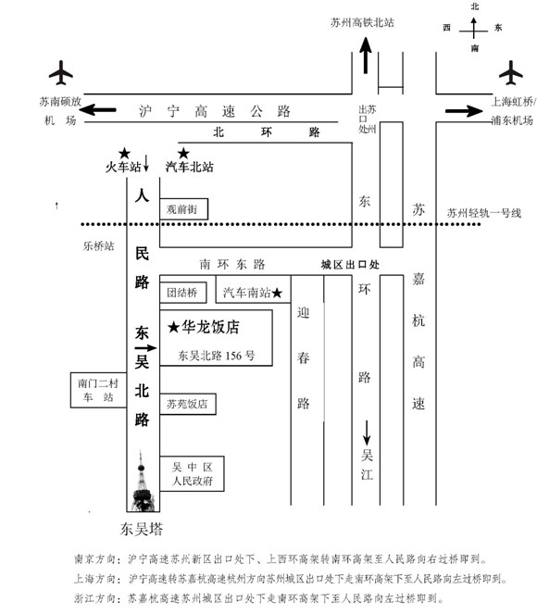



交通路线

一、公交车乘车路线

（一）上海虹桥机场：乘机场大巴或高铁到苏州火车站北广场，转乘1路、102路到南门二村（苏苑饭店）站下车，往回走50米即到。

（二）上海浦东机场：乘地铁2号线到上海虹桥机场，再转乘机场大巴或高铁到苏州火车站北广场，转乘同上。

（三）无锡硕放机场：乘机场大巴到苏州火车站北广场，转乘同上。

（四）苏州火车站：乘轻轨2号线至盘蠡站下车，转乘公交102、309、318路到南门二村下车，往前走50米即到。或乘1路、102路、309路到南门二村站下车即到。

（五）京沪高铁苏州北站：乘轻轨2号线至盘蠡站下车转乘同上。或乘公交811路到东苑路站下车，往西走到东吴北路再往北走100米左右即到。

二、自驾车路线

沪宁高速转苏嘉杭高速杭州方向苏州城区出口处下走南环高架下至人民路向左过桥即到。

三、联系电话

总台：（0512）65252813 65680621